BusComing查询系统
详细设计-final

开发小组： 哈工大小司机
组长： 赵吟斌
组员： 杨尚斌 张文佳 徐义金 孙岩
项目经理： 张月久

2016年7月22日

东软秘密

目录
1 引言 4
1.1 编制目的 4
1.2 词汇表 4
1.3 参考资料 4
2 系统开发环境 4
3 系统设计思路 4
4 系统公用代码设计 5
4.1 Activity管理模块： Base/** 5
4.1.1 功能说明 5
4.1.2 设计说明 5
4.2 数据库封装模块： 5
4.2.1功能说明 5
4.2.2 设计说明 5
4.3 Shared Preference 模块 5
4.3.1功能说明 5
4.3.2 设计说明 5
4.3 其他 Android Studio 定义的模块 6
5 功能模块设计 6
5.3查询模块 6
5.3.1功能说明 6
5.3.2类、方法设计 6
5 数据库设计 8
5.3 功能说明 8
5.4 数据表设计 8
5.5 序列设计 9
6 9
7 流程截图 1

引言

编制目的
本报告详细完成对进销存管理系统的整体设计，达到指导开发的目的，同时实现和测试人员及用户的沟通。
本报告面向详细设计人员、开发人员、测试人员及最终用户而编写，是了解进销存管理系统的导航。

词汇表
词汇名称 | 词汇含义 | 备注
Activity | 类似于安卓应用的一个页面，一个应用一般由多个 Activity 构成
Fab | Floating Action Button, 安卓官方团队推荐的 Material 设计的组件之一
HTTP | 超文本传输协议
JSON | 一种数据标记格式，可以很方便的进行数据的序列化

参考资料
谷歌 Material 设计指导

系统开发环境
开发操作系统： 10
集成开发工具：Android Studio 2.2
编译环境：JDK 1.8
软件运行环境： 安卓5.0 +

系统设计思路
查询模块提供了 站点查询，线路查询和起始地—目的地查询。

系统公用代码设计

Activity管理模块：
Base/**
Collector/**

4.1.1 功能说明
BaseActivity继承自 AppCompatActivity。后续所有的 Activity 都继承自这个类。
ActivityCollector 实现了对 Acticity 的控制，在 BaseActivity 里面调用了这个模块。

总体上实现了对 Activity 的控制，比如销毁所有 Activity 等

4.1.2 设计说明
- 界面设计
无
- 逻辑设计
所有 Activity 都调用这个 Activity. 退出系统的时候调用写好的 Destory 方法。

数据库封装模块：

4.2.1功能说明
封装以后可能会用到的数据库操作，是开发者们不再耗费精力至复杂的数据库操作，直接调用封装好的函数就能完成相应的功能。
同时对一些增加更新操作加上了事务管理机制，防止产生不完整的数据。

4.2.2 设计说明
- 界面设计
无
- 逻辑设计
程序中的数据库操作都会调用这个模块封装的方法

Shared Preference 模块

4.3.1功能说明
主要用来存储当前登录的用户和目前默认选择的城市。这样利用这样一个良好的机制就能避频繁的数据库操作

4.3.2 设计说明
- 界面设计
无
- 逻辑设计
存储两个键值对：
Name
City
分别用来存储当前登录的用户名和当前默认选择的城市，在登录的时候会从数据库读取，赋值 City。 在后续的查询中，都会默认使用这个 City。
在注销的时候会恢复键值对的默认值。

其他 Android Studio 定义的模块
使用默认配置，主要用来存储一些图片，字符串，XML等信息，故不再做详细说明。

功能模块设计

5.3查询模块

5.3.1功能说明
线路查询
站点查询
起始地—终点地查询

5.3.2类、方法设计
Line类（线路查询）
返回值 | 方法名字 | 功能 | 参数说明
String | getLine | 调用远程 API 获取数据 | 城市 路数
Boolean | LinetoDB | 加入最近查询 | 调用 API 查询到的数据
String | GetCity | 查询当前默认城市 | Void
String | getUser | 查询当前登录用户 | Void

Stats 类 （站点查询）
返回值 | 方法名字 | 功能 | 参数说明
String | getStats | 调用远程 API 获取数据 | 城市 z站点
Boolean | StatstoDB | 加入最近查询 | 调用 API 查询到的数据
String | GetCity | 查询当前默认城市 | Void
String | getUser | 查询当前登录用户 | Void

Des 类（起始地——终点地查询）
返回值 | 方法名字 | 功能 | 参数说明
String | getDes | 调用远程 API 获取数据 | 城市，起始地，终点地
Boolean | DestoDB | 加入最近查询 | 调用 API 查询到的数据
String | GetCity | 查询当前默认城市 | Void
String | getUser | 查询当前登录用户 | Void

Res_transfer类
返回值类型 | 方法名 | 功能 | 参数说明
int | getError_code () | 获取error_code | 空
void | setError_code (int error_code) | 设置error_code | 返回码
int | getReason () | 获取Reason | 空
void | setReason (int reason) | 设置Reason | 返回说明
List<schema> | getResult() | 获取result | 空
void | setResult(List<schema> result) | 设置result | 返回结果集

schema类
返回值类型 | 方法名 | 功能 | 参数说明
int | getDist () | 获取dist | 空
Void | setDist(int dist) | 设置dist | 总距离
int | getFootDist() | 获取FootDist | 空
Void | setFootDist(int footDist) | 设置FootDist | 步行距离
int | getLastFootDist() | 获取LastFootDist | 空
Void | setLastFootDist(int lastFootDist) | 设置LastFootDist | 最后一站，需要步行距离
int | getTime() | 获取Time | 空
Void | setTime(int time) | 设置time | 全程耗时
List<schemaObject> | getSegs() | 获取segs | 空
Void | setSegs(List<schemaObject> segs) | 设置segs | 具体换乘方案

schemaObject类
返回值类型 | 方法名 | 功能 | 参数说明
String | getStartStat() | 获取StartStat | 空
Void | setStartStat(String startStat) | 设置StartStat | 起点站台名称
String | getEndStat() | 获取EndStat | 空
Void | setEndStat(String endStat) | 设置EndStat | 终点站台名称
int | getFootDist() | 获取FootDist | 空
Void | setFootDist(int footDist) | 设置FootDist | 需要步行距离
int | getLineDist() | 获取LineDist | 空
Void | setLineDist(int lineDist) | 设置LineDist | 这次换乘总距离
String | getLineName() | 获取LineName | 空
Void | setLineName(String lineName) | 设置LineName | 乘坐线路名称
String | getStats() | 获取stats | 空
Void | setStats(String stats) | 设置stats | 经过站台名称

TransferActivity类
返回值类型 | 方法名 | 功能 | 参数说明
Void | onCreate(Bundle savedInstanceState) | 响应WM_CREATE消息 | 保存实例状态
boolean | onOptionsItemSelected(MenuItem item) | 响应菜单项 | 菜单项

Recent类

返回值 | 方法名字 | 功能 | 参数说明
Bool | saveRecent | 保存最近查询的内容 | Recent recent
List<Recent> | getRecent | 获取最近查询的内容 | String email ,int flag, int number

Star类

返回值 | 方法名字 | 功能 | 参数说明
Bool | saveStar | 保存最近收藏的内容 | Star star
List<Star> | getStar | 获取最近收藏的内容 | String email ,int flag, int number

数据库设计

功能说明
该数据库中存放了三个数据对象，包括用户信息表：user，最近记录表：rencent，收藏记录表：star每个表的主键均采用序列产生。

数据表设计
用户信息表
名称 | 数据类型 | 数据长度 | 主/外键 | Notnull
用户编号 | Int | 11 | 主 | Y
邮箱 | Nvarchar | 255 | 主 | Y
密码 | Nvarchar | 255 |  | Y
默认选择的城市 | Nvarchar | 255 |  | Y

最近记录表
名称 | 数据类型 | 数据长度 | 主/外键 | Notnull
记录编号 | Int | 11 | 主 | Y
用户邮箱 | vchar | 10 |  | Y
查询标志位 | int | 1 |  | Y
线路查询-城市 | vchar | 10
线路查询-路数 | int | 3
站点查询-城市 | vchar | 10
站点查询-站点 | vchar | 10
des-城市 | vchar | 10
des-出发地 | vchar | 10
des-目的地 | vchar | 10
收藏表
名称 | 数据类型 | 数据长度 | 主/外键 | Notnull
记录编号 | Int | 11 | 主 | Y
用户邮箱 | vchar | 10 |  | Y
查询标志位 | int | 1 |  | Y
线路查询-城市 | vchar | 10
线路查询-路数 | int | 3
站点查询-城市 | vchar | 10
站点查询-站点 | vchar | 10
des-城市 | vchar | 10
des-出发地 | vchar | 10
des-目的地 | vchar | 10

序列设计
序列名 | 起始值 | 增量 | 注释
_id | 1 | 1 | 用于user的主键生成
_id | 1 | 1 | 用于recent表的主键生成
_id | 1 | 1 | 用于star表的主键生成

流程截图
打开软件
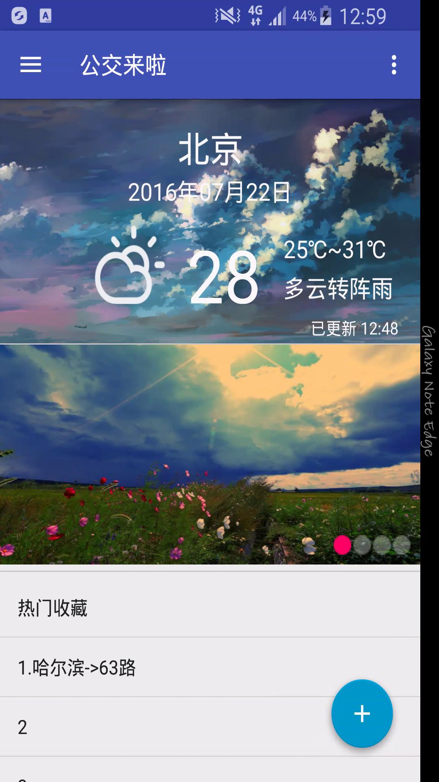
未登录下默认的天气和查询城市是北京

右滑出现左侧的菜单
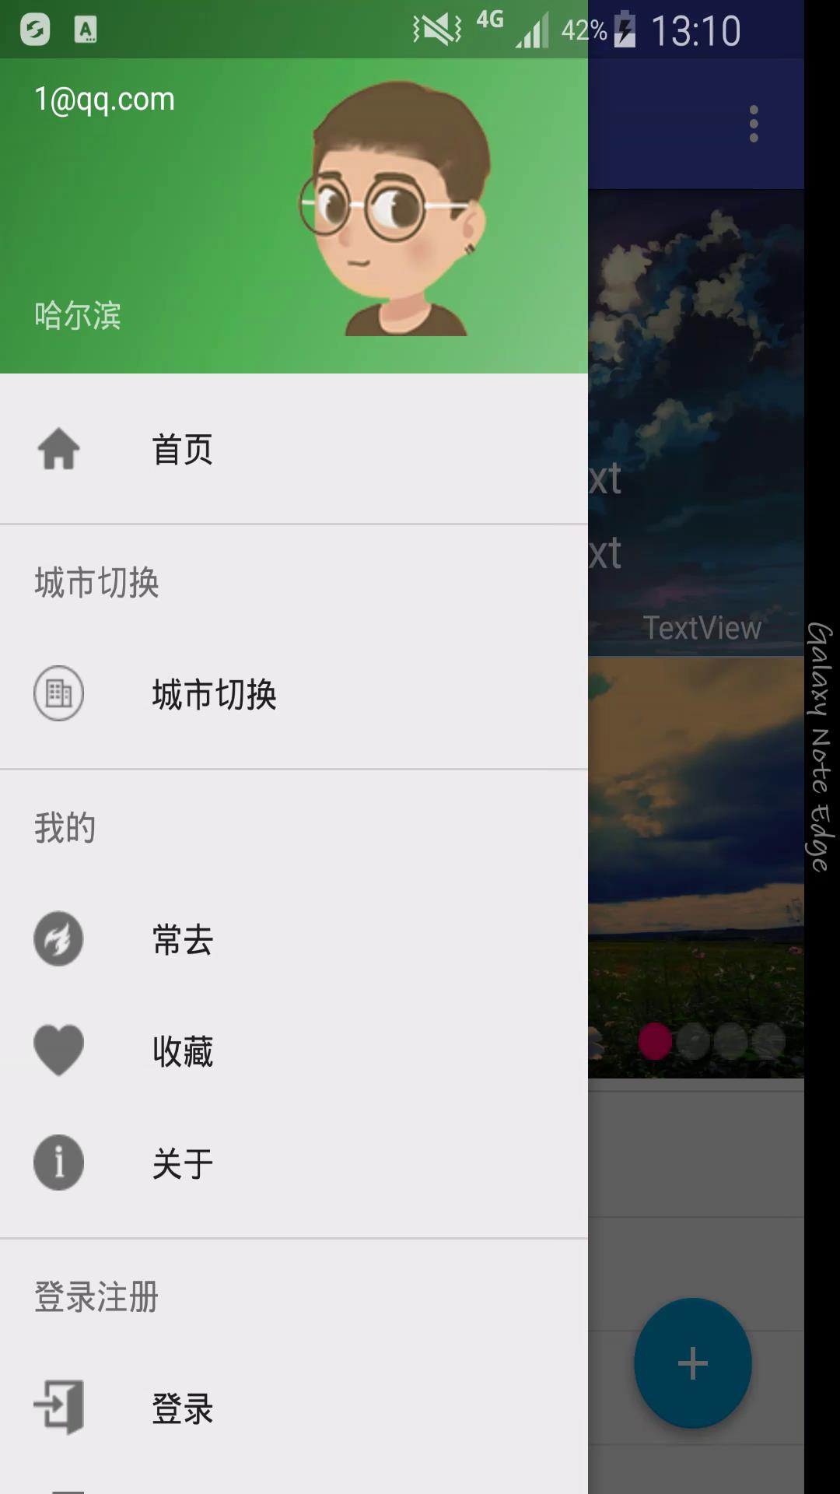
点击登录
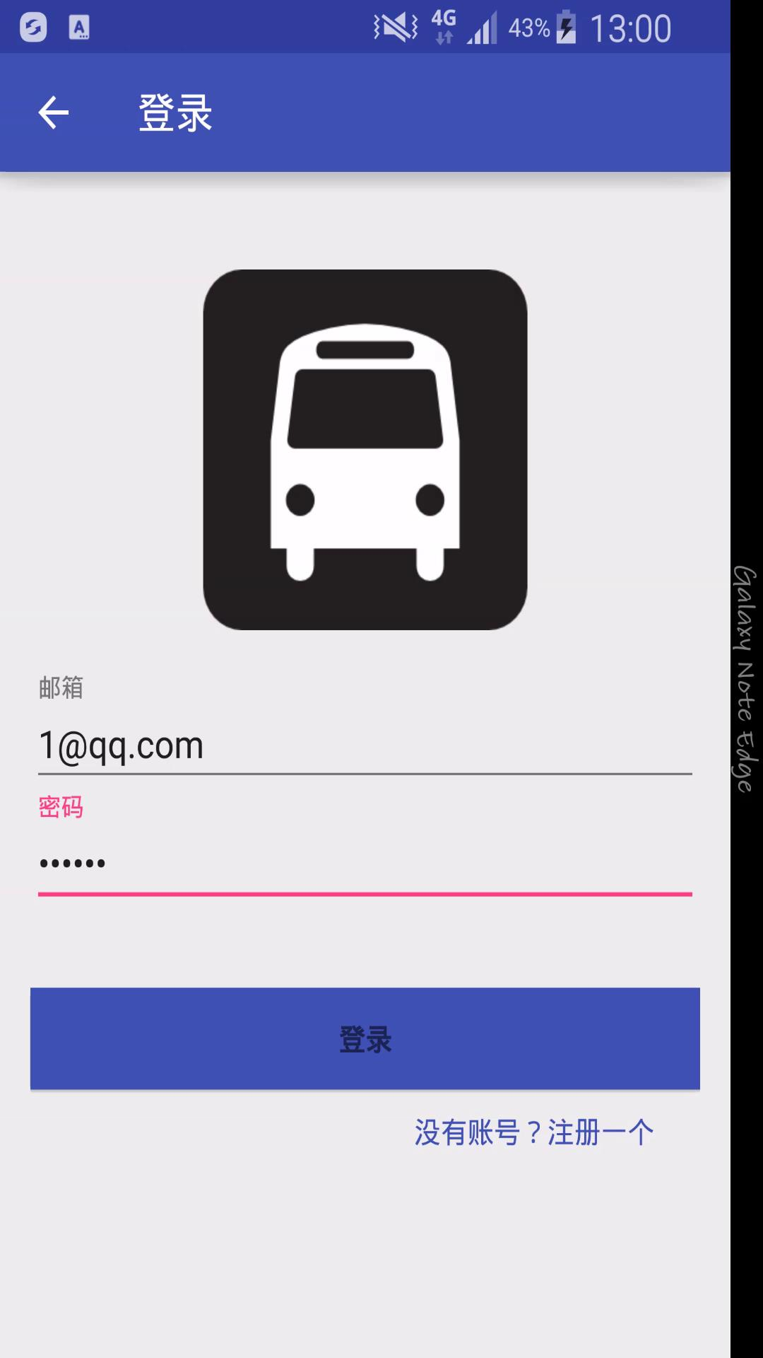
没有账号可以注册
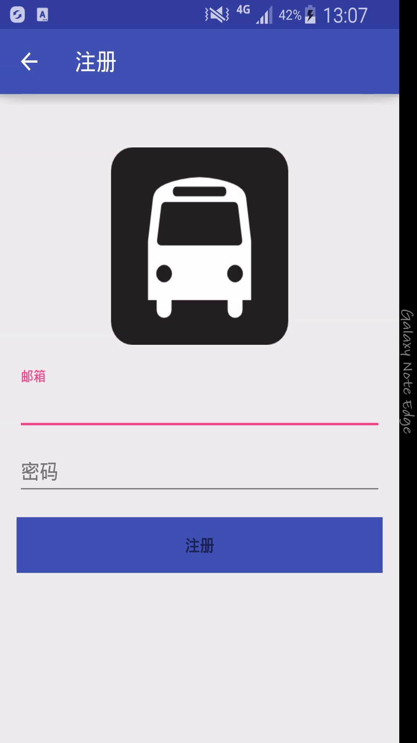
注册完成后跳到登录界面

登录后选择城市
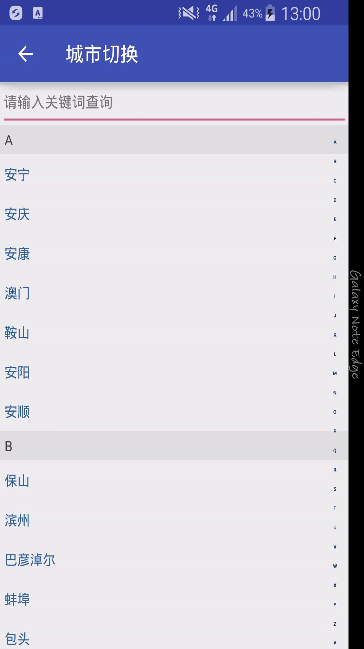

选择城市后跳到主页面
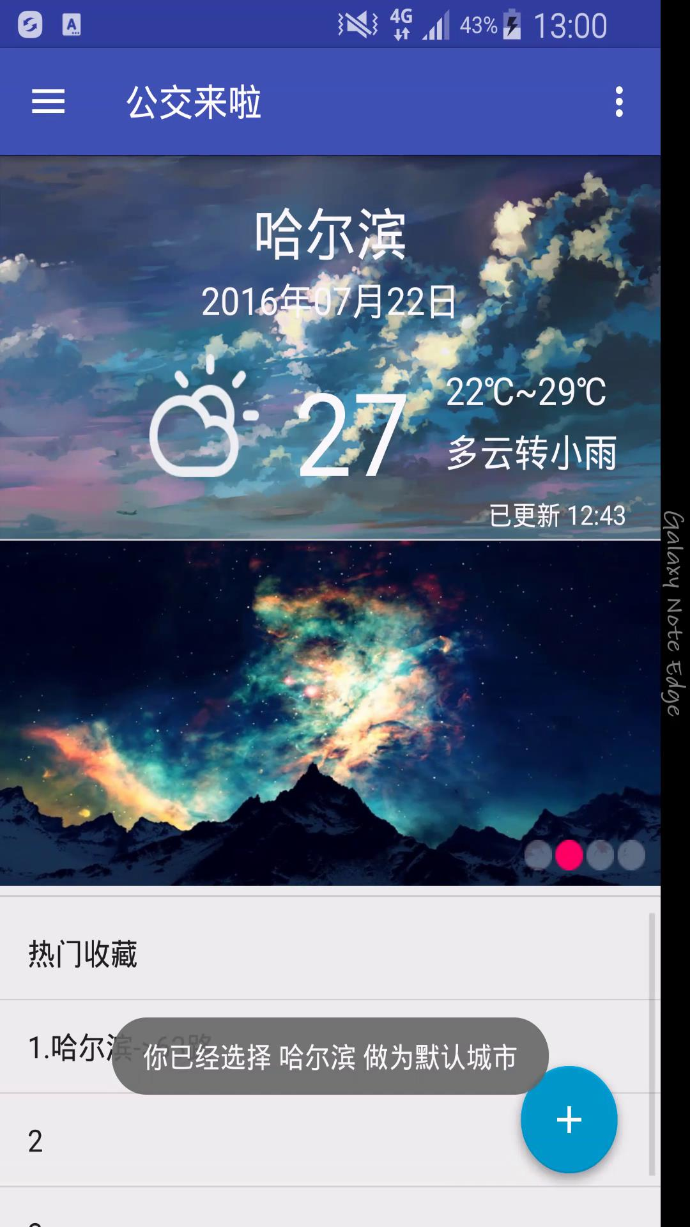
FloatingActionBar提供主要查询功能
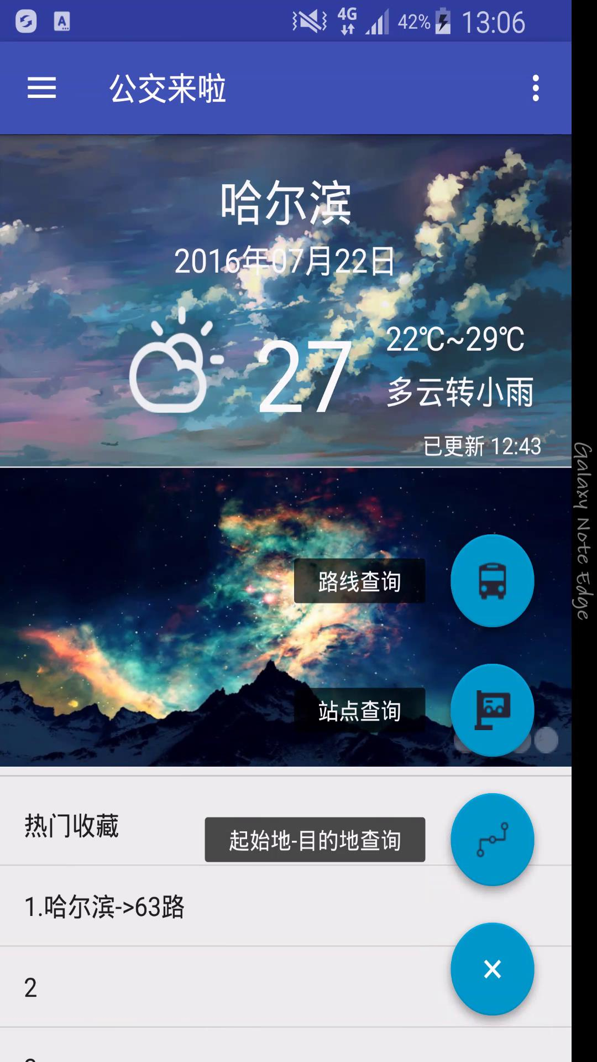

线路查询，查询哈尔滨的63路
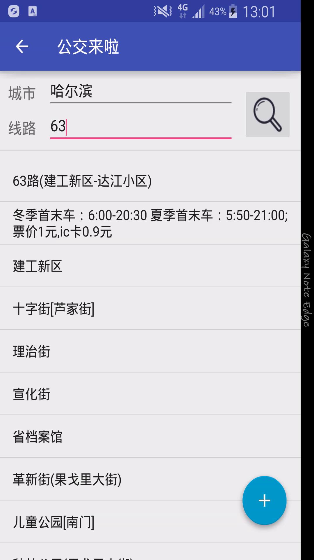
站点查询
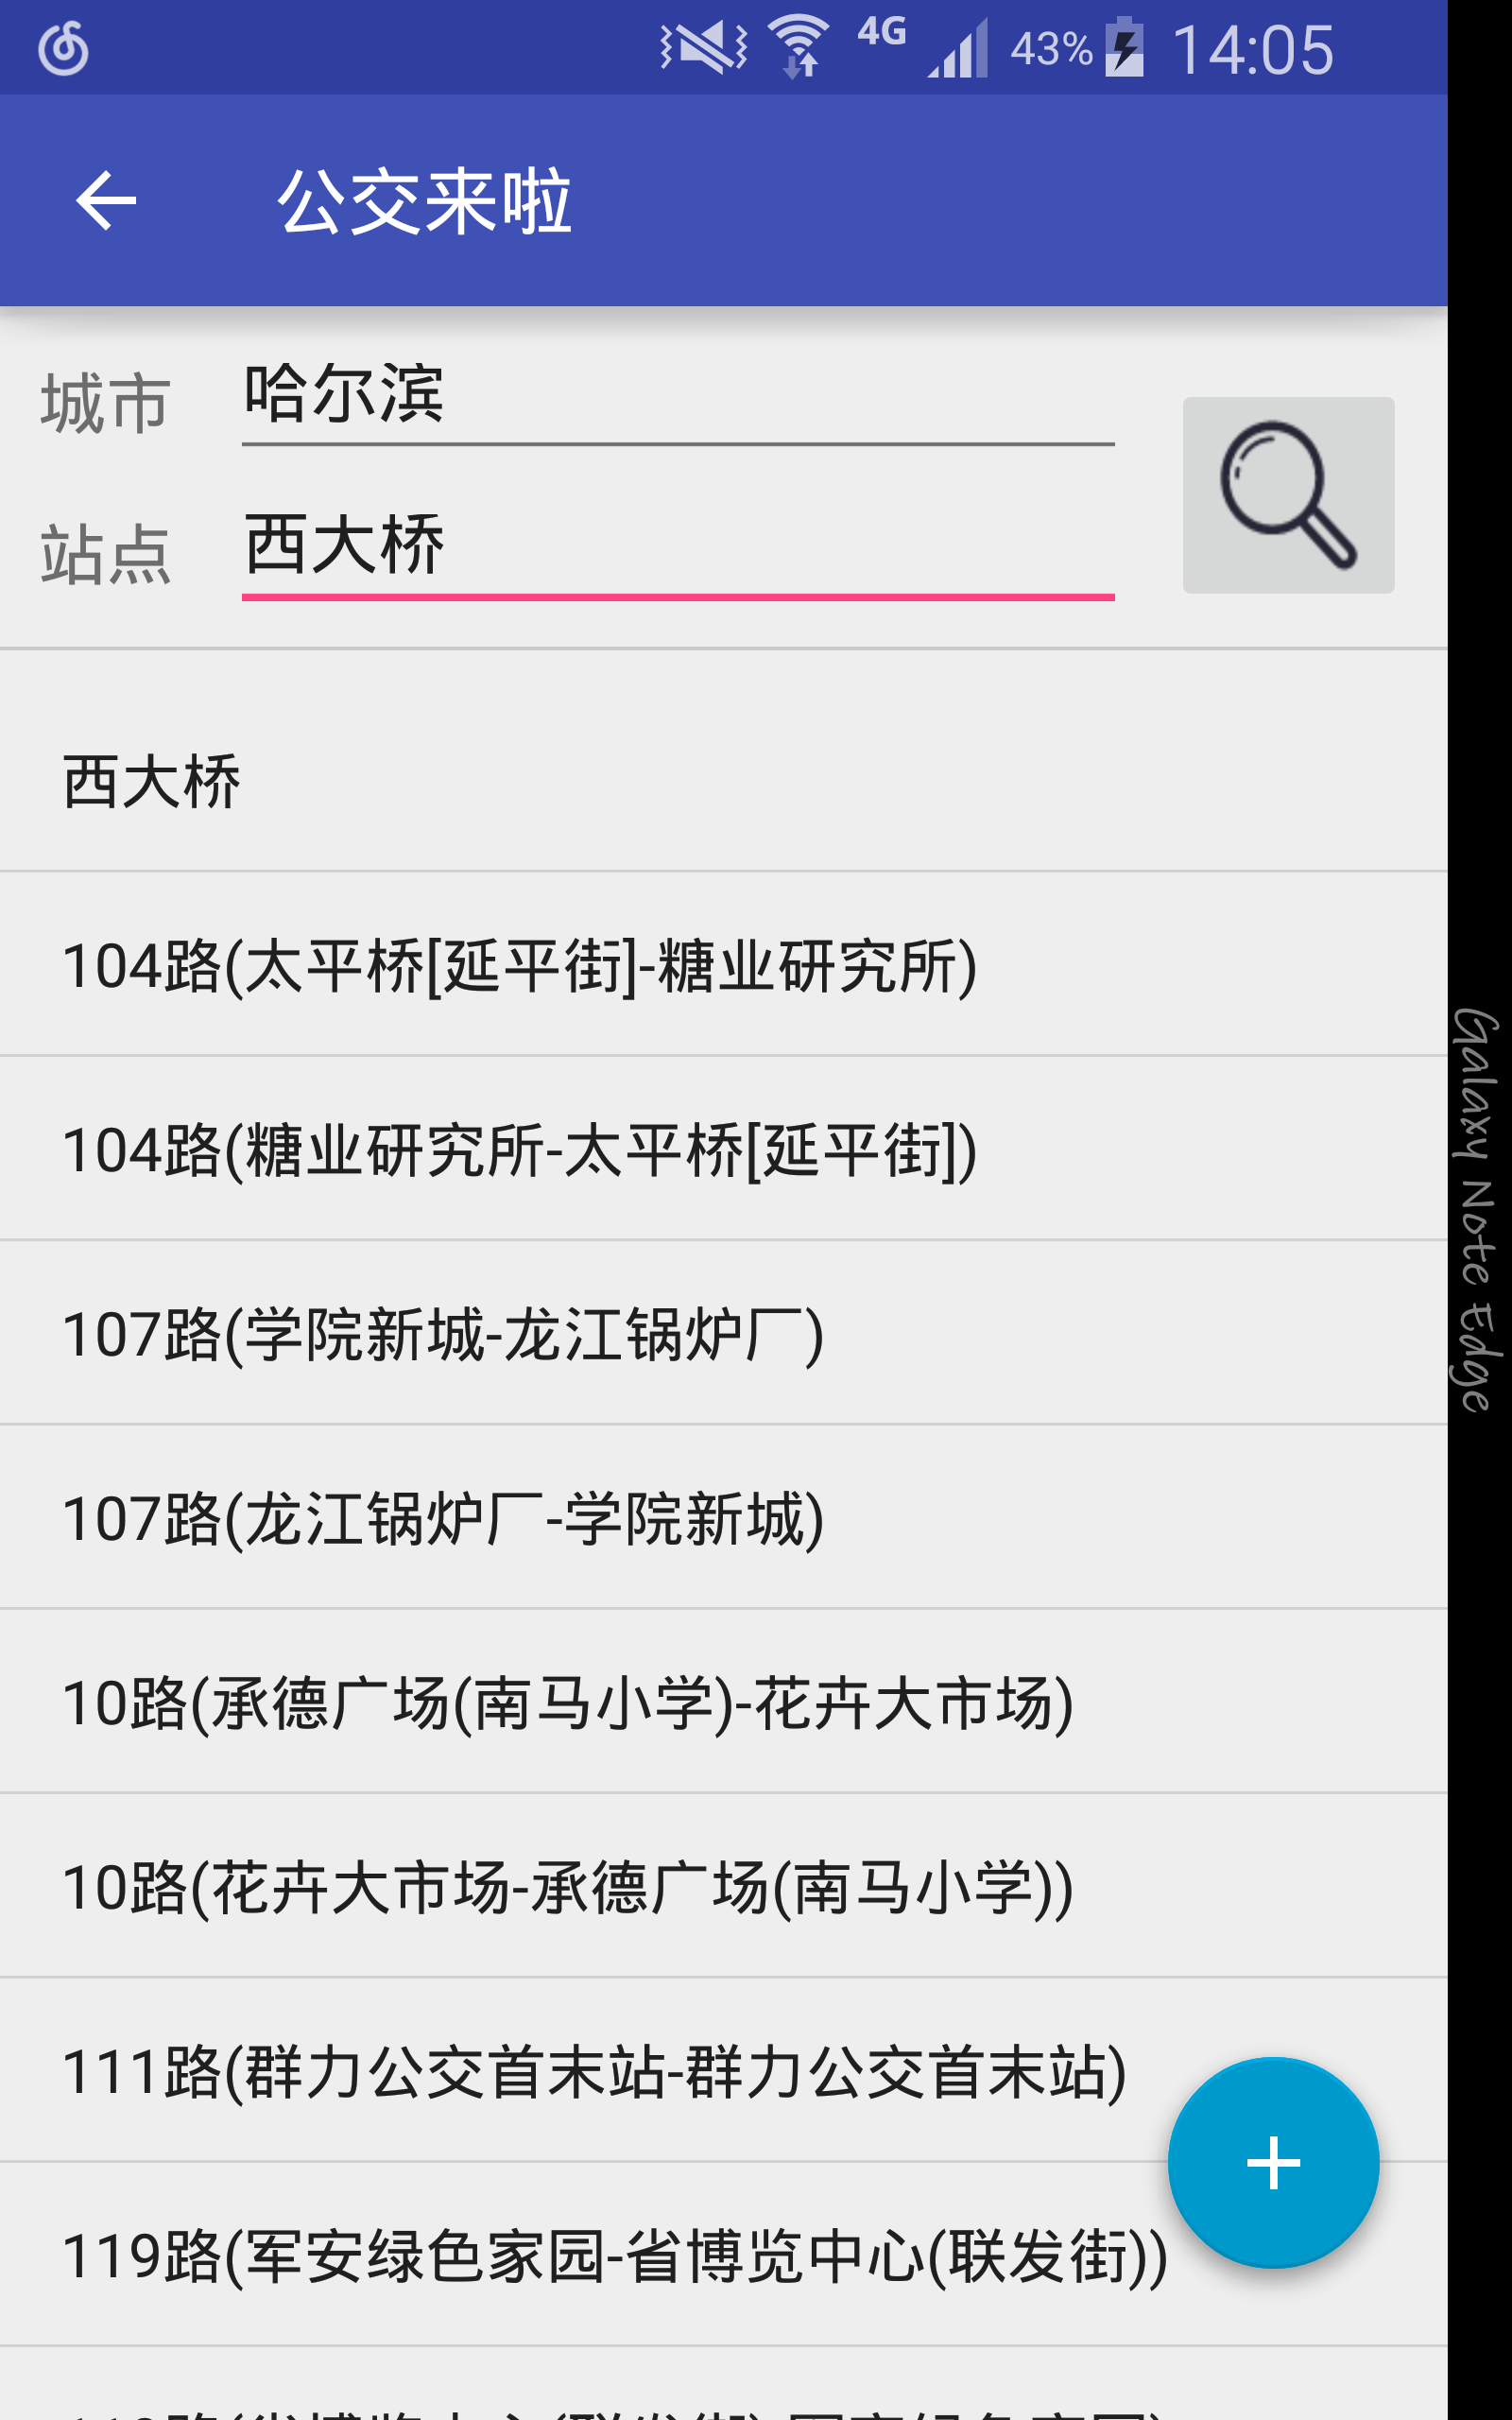
起始地-目的地查询
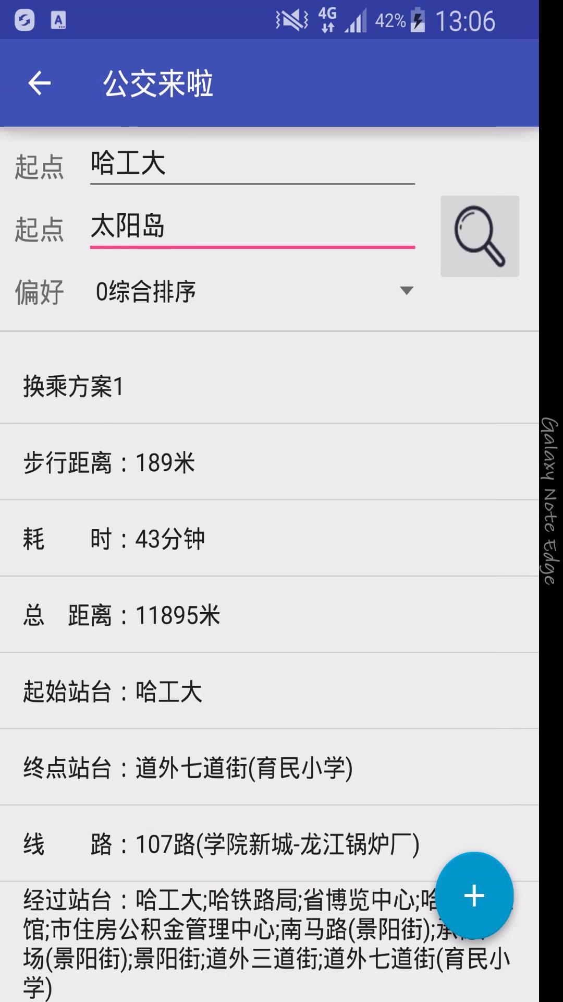

每个查询完成之后都可以进行收藏操作
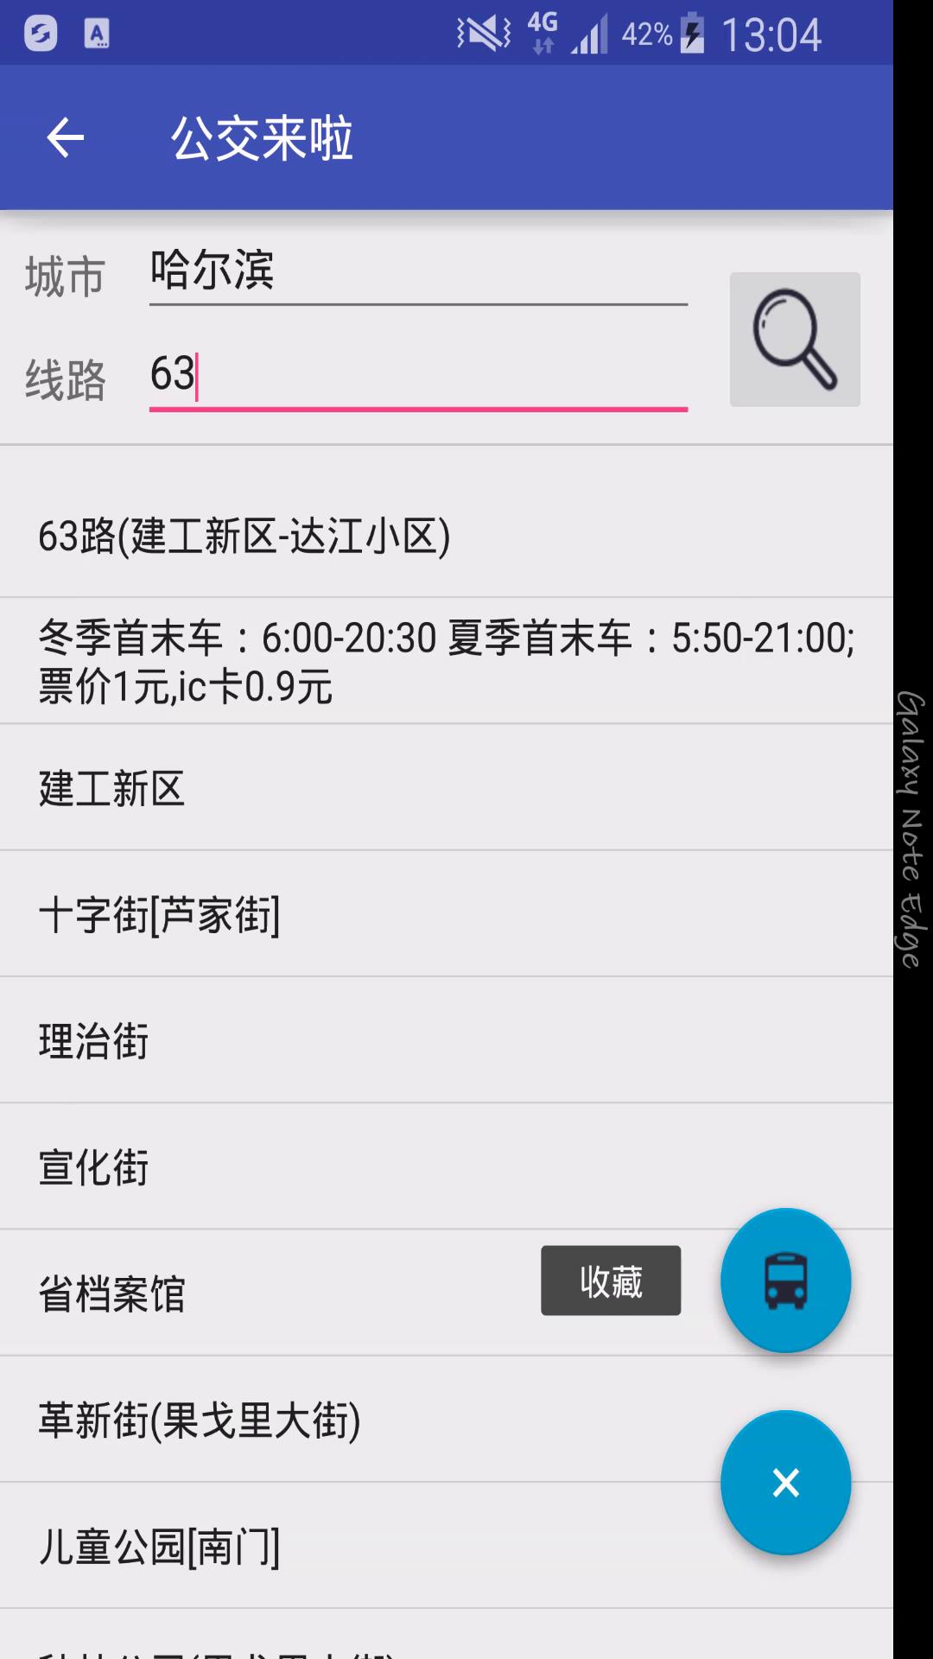

常去记录了用户的搜索记录，左右滑动可以改变结果
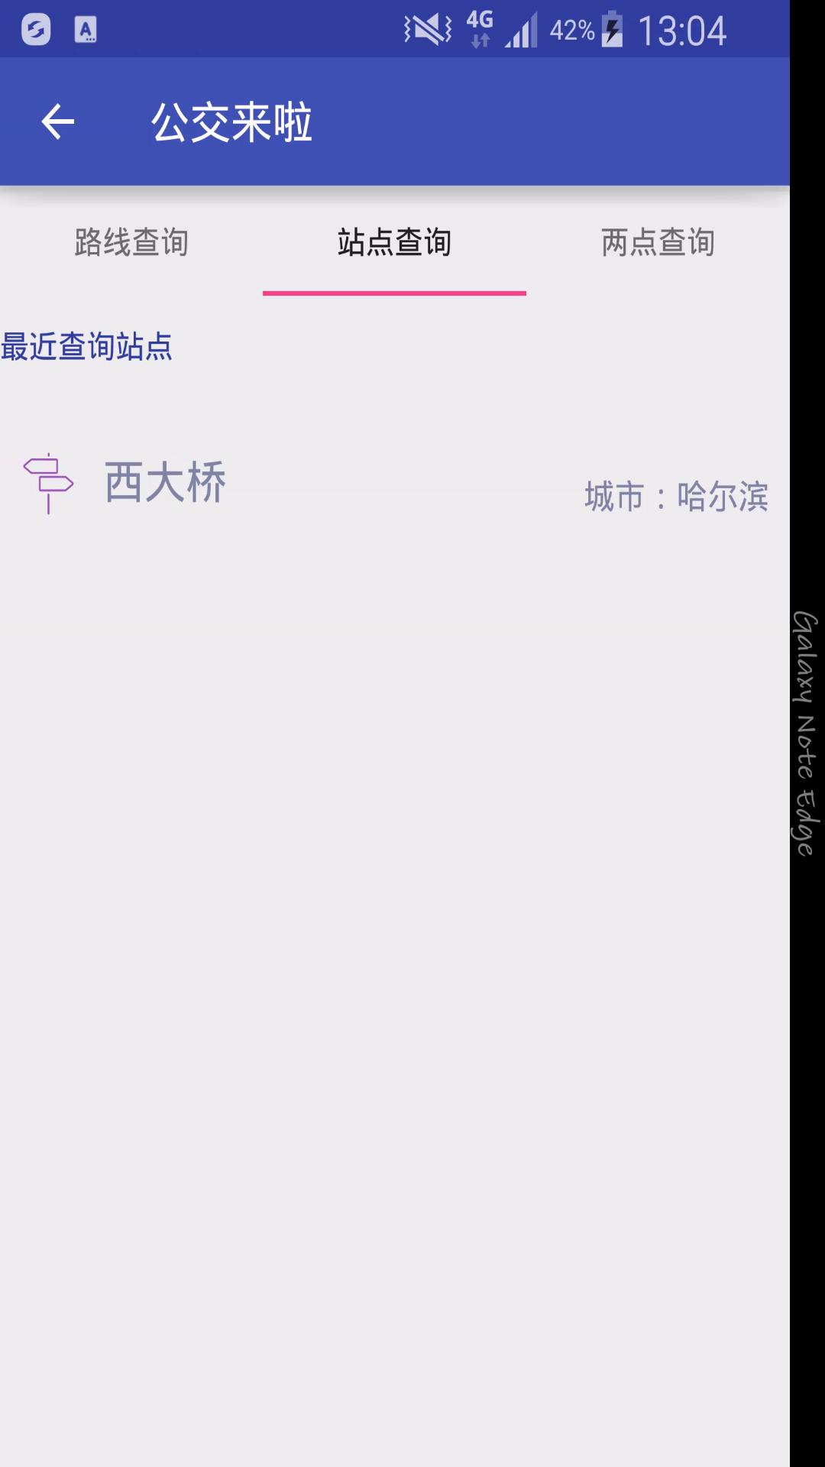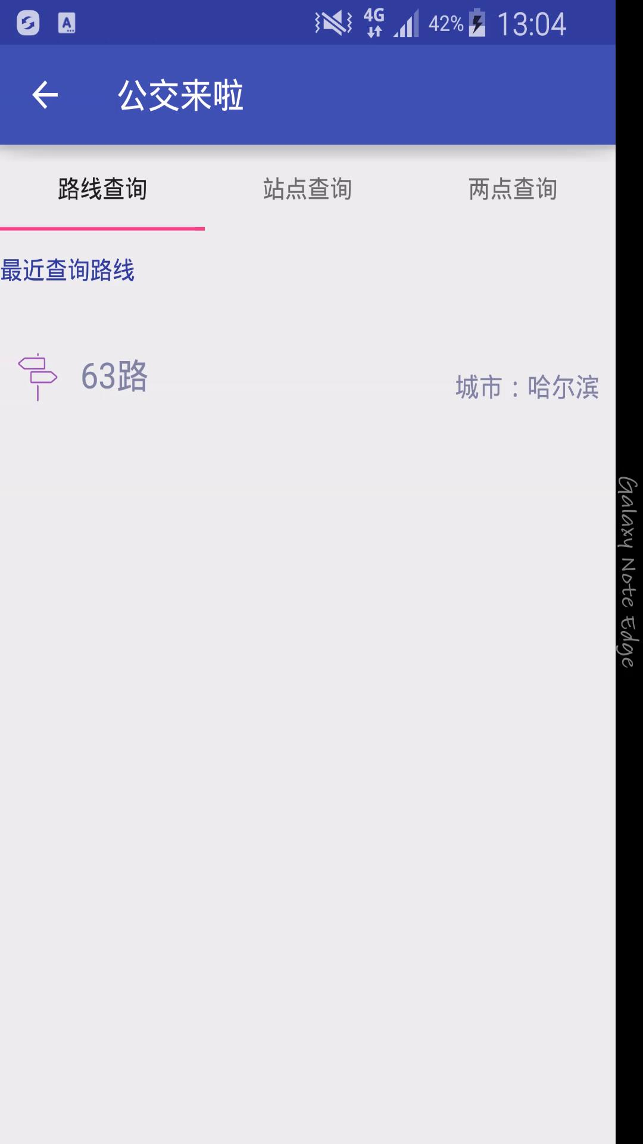
同样，收藏也是类似的
